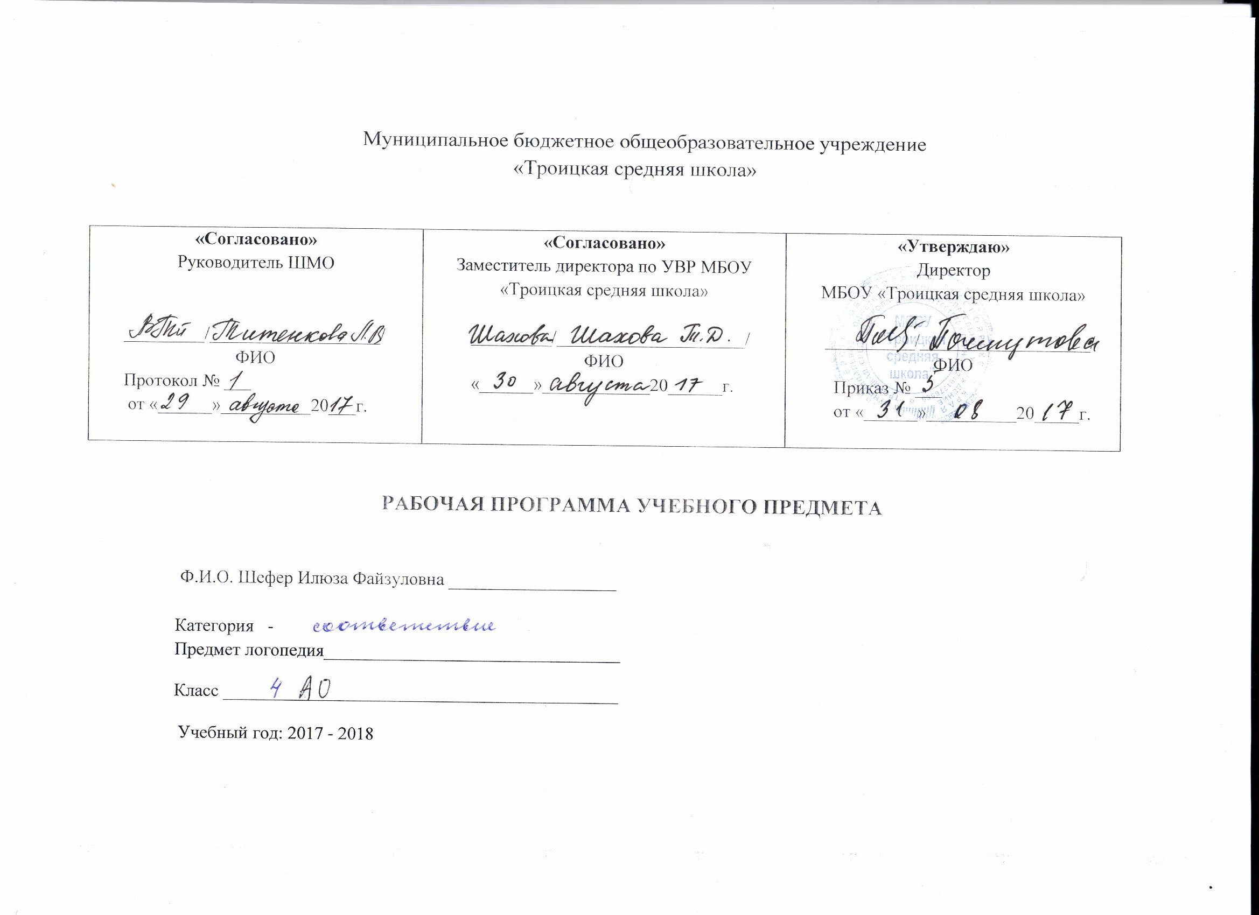

Пояснительная записка

- Общая характеристика программы.
Рабочая программа логопедических занятий для 4 класса составлена на основании следующих нормативно-правовых документов:
- Приказа Министерства образования Российской Федерации от 10 апреля 2002г. №29/2065-п. «Об утверждении учебных планов специальных (коррекционных) образовательных учреждений для обучающихся, воспитанников с отклонениями в развитии».
- Методические рекомендации Министерства образования РФ от 20. 06. 2002 г. «Об организации работы логопедической работы в специальном (коррекционном) учреждении VIII вида.
- Программы специального (коррекционного) образовательного учреждения VIII вида по письму и развитию речи в данном классе под ред. Воронковой В.В. М., «ВЛАДОС», 2012г.

Кол-во часов в неделю по учебному плану – 3
Кол-во часов в год – 102

Логопедическая работа занимает важное место в процессе коррекции нарушений развития детей с интеллектуальной недостаточностью.
Организация учебной деятельности, как особой формы активности ребёнка, направленной на изменение самого себя – субъекта обучения, тесно связана с проблемой развития его речи. Формирование полноценной учебной деятельности возможно лишь при достаточно хорошем уровне развития речи, который предполагает определенную степень сформированности средств языка (произношение, грамматический строй, словарный запас), а также умений и навыков свободно и адекватно пользоваться этими средствами в целях общения.
Нарушение речи - это отклонения в речи говорящего в процессе речевой деятельности от языковой нормы из-за расстройства психофизических механизмов речевой деятельности. Им характерно:
- нарушение звукопроизношения;
- недоразвитие фонематического восприятия и фонематического анализа;
- аграмматизмы, проявляющиеся в сложных формах словоизменения;
- нарушения сложных форм словообразования;
-недостаточная сформированность связной речи (в пересказах наблюдаются нарушения последовательности событий);
- нарушение чтения (выраженная дислексия);
- нарушение письма (дисграфия).
Исходя из этого логопедическое воздействие должно быть направлено на речевую систему в целом, а не только на один изолированный дефект.
Цели и задачи программы.
Цель программы – коррекция дефектов устной и письменной речи учащихся, способствующей успешной адаптации в учебной деятельности и дальнейшей социализации детей логопатов.
Основные задачи программы:
1. Развитие общих речевых навыков (дыхательная гимнастика, упражнения на развитие силы голоса, ритма, темпа, интонационной выразительность речи)
2. Развитие общей моторики; координации движений (речь с движениями)
3. Развитие мелкой моторики (массаж, пальчиковая гимнастика, пальчиковый игротренинг, работа с мозаикой, лепка, вырезывание, штриховка…)
4. Развитие высших психических функций (внимание, память, мышление)
5. Обязательный комплекс общей артикуляционной гимнастики. Индивидуальные комплексы артикуляционной гимнастики для подготовки артикуляционного аппарата к постановке звуков. Постановка, автоматизация поставленных звуков.
6. Работа над слоговой структурой слова.
7. Развитие навыков звукового анализа и синтеза (от простого к сложному)
8. Развитие лексики (обогащение активного словаря существительных, прилагательных, глаголов...)
9. Развитие связной речи (простые, распространенные предложения, пересказ, составление рассказов по картинке…)
10.Развитие грамматического строя речи
11.Задания и упражнения направленные на профилактику или устранение дислексии и дисграфии.
С учащимися младших классов проводится работа по развитию графомоторных умений, обучение грамоте.

Организация работы по программе.
Логопедические занятия посещают учащиеся 4класса.

Программа построена по цикличному принципу и предполагает повторение лексической тематики в каждом классе, на более высоком уровне (усложняется речевой материал, формы звукового анализа и синтеза).
В структуру занятия могут входить:
- упражнения для развития артикуляционной моторики;
- упражнения для развития общей координации движений и мелкой моторики пальцев рук;
- дыхательная гимнастика;
- коррекция произношения, автоматизация и дифференциация звуков;
- формирование фонематических процессов;
- работа со словами, звуко-слоговой анализ слов;
- работа над предложением;
- обогащение и активизация словарного запаса;
- развитие связной речи.

Основные требования к умениям учащихся.

4класс
Учащиеся должны уметь:
- различать пары звуков, имеющих акустико-артикуляционное сходство,
- различать буквы, имеющие кинетическое сходство,
- ставить ударение,
- строить слоговую и побуквенную схему слова,
- выделять родственные слова из текста.
Учащиеся должны знать:
- алфавит,
- название букв,
- парные звонкие и глухие согласные,
- твердые и мягкие согласные (гласные которые их образуют),
- как проверить безударную гласную в корне слова,
- знать вопросы к словам (предметам, действиям и признакам).

Литература

- Лалаева Р.И. Логопедическая работа в коррекционных классах. М.: Владос, 1998. - С. 18-46, 74-97, 105-169.
- Садовникова И.Н. Нарушение письменной речи и их преодоление у младших школьников. М.: Гуманитарный издательский центр ВЛАДОС, 1997.-С. 80-256.
- Ястребова А.В. Преодоление общего недоразвития речи у учащихся начальных классов общеобразовательных учреждений. М.: АРКТИ, 1999.-С. 39,46, 114-115.
- Богомолова А. И. Нарушение произношения у детей. М.: Просвещение, 1979.
- Филичева Т.Б., Чевелева Н.А. Логопедическая работа в специальном детском саду. М.: Просвещение, 1987.-С. 15

Содержание логопедических занятий

№ | Название раздела | Программное содержание |  | Кол-во часов
1. | Обследование | Обследование речи на уровне понимания слов, предложений, грамматических форм текста, выявление сформированности развернутого, самостоятельного высказывания, обследование словарного запаса. Выявление: правильности построения грамматической структуры предложения, степень владения слоговой структурой, нарушения чтения и письма. |  | 7
2. | Звуковой анализ | Различение звуков и букв; различение ударных и безударных гласных звуков, твёрдых и мягких согласных, звонких и глухих согласных звуков. |  | 5
2. | Слоговая структура слова. | Закрепление умение делить слова на слоги. |  | 2
3. | Дифференциация твердых и мягких согласных перед гласными. | Умение различать твердые и мягкие согласные на слух, в произношении и правильное оформление в письменной речи. |  | 13
4. | Мягкий знак. | Понимание разнице слитного и раздельного произношения гласных и согласных в слогах и словах. Различении смягчающего и разделительного «ь». |  | 3
5. | Дифференциация звонких и глухих парных согласных. |  | Упражнения на различение и сопоставление гласных и согласных звуков и букв. Игры на развитие простых и сложных форм звукового анализа. Звукобуквенный анализ слов (схема слова).  Изучение орфограммы: оглушение звонких согласных в середине и конце слова. Звукобуквенный анализ слов (схема слова). Игры на развитие простых и сложных форм звукового анализа. | 12
6. | Ударение. |  | Закрепление умение определять безударный гласный в слове. | 6
7. | Слова, обозначающие предметы. |  | Закрепление понятие о словах , обозначающих предмет. Умение различать слова по их отношению к родовым категориям, умение образовывать множественное число имени существительного, умение определять род имени существительного, заменяя слова-предметы подходящими по смыслу местоимением (он, она, оно), умение образовывать слова, обозначающие маленький предмет с помощью уменьшительно-ласкательных суффиксов, умение подбирать прилагательные, обозначающие противоположные признаки (антонимы), умение подбирать близкие по значению слова-действия (антонимы). | 11
8. | Слова, обозначающие действие предмета. |  | Умение правильно употреблять грамматическую форму глагола, умение выделять ведущие признаки предметов. Умение правильно согласовывать имена существительные с глаголами в роде. Употребление глаголов с различными приставками. Умение образовывать новые по значению слова-действия, используя приставки, умение образовывать множественное число глаголов. Употребление глаголов с различными приставками. Умение образовывать новые по значению слова-действия, используя приставки, умение подбирать слова-действия с противоположным значением (антонимы), умение подбирать близкие по значению слова-действия (антонимы). | 11
9. | Слова, обозначающие признак предмета. |  | Закрепление представление о словах, обозначающих признак предмета. Образование имён прилагательных от существительных с помощью суффиксов, умение подбирать имена прилагательные , обозначающие противоположные признаки (антонимы), умение подбирать слова-признаки, близкие по значению (синонимы). | 11
10. | Предлоги. |  | Уточнение конкретно пространственное  значение предлогов, умение выделять предлоги в предложении. | 6
11. | Родственные слова. |  | Умение подбирать родственные слова, имеющие одинаковый корень. | 2
12. | Предложение. |  | Формирование понятие о предложении как речевой единице.  Умение выделять законченную мысль в предложении.  Формирование представление об интонации и о знаках препинания. Составление сложносочинённых предложений, используя союзы «и», «а», «но». Ознакомление учащихся со сложносочиненным предложением ( с союзом «потому что», «чтобы»). | 8
13. | Текст. |  | Закрепление умение определять последовательность частей в повествовательном тексте. Умение определять тему текста, умение точно употреблять слова в тексте, умение связно излагать текст, используя опорные слова, умение создавать повествовательный текст, последовательно излагать части рассказа. | 4
14. | Повторение. |  |  | 1

Календарно-тематическое планирование логопедических занятий.

№ | Название раздела, темы логопедического занятия | Кол-во  часов | Дата
 |  |  | По плану | Факт.
1. | Обследование импрессивной речи. | 1 | 5.09
2. | Обследование связной речи. | 1 | 5.09
3. | Обследование словарного запаса. | 1 | 8.09
4. | Обследование грамматического строя речи. | 1 | 8.09
5. | Обследование слоговой структуры слова. | 1 | 12.09
6. | Обследование чтения. | 1 | 12.09
7. | Обследование письма. | 1 | 14.09
8. | Предложение. Слово. | 1 | 15.09
9. | Звуки и буквы. Алфавит. | 1 | 19.09
10. | Звуки и буквы. Алфавит. | 1 | 21.09
11. | Гласные звуки и буквы. | 1 | 22.09
12. | Согласные звуки и буквы. | 1 | 26.09
13. | Слоги. Слогообразующая роль гласных. | 1 | 28.09
14. | Слоги. Слогообразующая роль гласных. | 1 | 29.09
15. | Твердые и мягкие согласные перед гласными Ы-И в слогах. | 1 | 10.10
16. | Твердые и мягкие согласные перед гласными Ы-И в словах. | 1 | .12.10
17. | Твердые и мягкие согласные перед гласными А-Я в слогах. | 1 | 13.10
18. | Твердые и мягкие согласные перед гласными А-Я в словах. | 1 | 17.10
19. | Твердые и мягкие согласные перед гласными У-Ю в слогах. | 1 | 19.10
20. | Твердые и мягкие согласные перед гласными У-Ю в словах. | 1 | 20.10
21. | Твердые и мягкие согласные перед гласными О-Ё в слогах. | 1 | 24.10
22. | Твердые и мягкие согласные перед гласными О-Ё в словах. | 1 | 26.10
23. | Обозначение мягкости согласных при помощи буквы «е». | 1 | 27.10
24. | Обозначение мягкости согласных при помощи буквы «ь». | 1 | 7.11
25. | Обозначение мягкости согласных при помощи буквы «ь». | 1 | 9.11
26. | Итоговое занятие по теме «твердые и мягкие согласные». | 1 | 10.11
27. | Занимательная логопедия. | 1 | 14.11
28. | Разделительный «ь» перед гласными е, е, ю, я, и. | 1 | 16.11
29. | Дифференциация смягчающего и разделительного «ь». | 1 | 17.11
30. | Дифференциация смягчающего и разделительного «ь». | 1 | 21.11
31. | Звонкие и глухие согласные. | 1 | 23.11
32. | Дифференциация В - Ф в слогах и словах. | 1 | 24.11
33. | Дифференциация В-Ф в предложении. | 1 | 28.11
34. | Дифференциация Г-К в слогах и словах. | 1 | 30.11
35. | Дифференциация Г-К в предложении. | 1 | 1.12
36. | Дифференциация Д-Т в слогах и словах. | 1 | 5.12
38. | Дифференциация Д-Т в предложении. | 1 | 7.12
39. | Дифференциация Ж-Ш в слогах и словах. | 1 | 8.12
40. | Дифференциация Ж-Ш в предложении. | 1 | 12.12
41. | Дифференциация З-С в слогах и словах. | 1 | 14.12
42 | Дифференциация З-С в предложении. | 1 | 15.12
43. | Итоговое занятие по теме «звонкие и глухие согласные». | 1 | 19.12
44. | Ударение. Выделение ударных гласных. | 1 | 21.12
45. | Ударение. Выделение ударных гласных. | 1 | 22.12
46. | Безударные гласные.  - выделение безударной гласной в корне;  - подбор проверочных слов. | 1 | 26.12
47. | Безударные гласные.  - выделение безударной гласной в корне;  - подбор проверочных слов. | 1 | 9.01
48. | Безударные гласные.  - выделение безударной гласной в корне;  - подбор проверочных слов. | 1 | 11.01
49. | Занимательная логопедия. | 1 | 12.01

51. | Слова обозначающие предметы. | 1 | 16.01
52. | Слова, обозначающие понятия. | 1 | 18.01
53. | Различение одушевленных и не одушевлённых предметов. | 1 | 19.01
54. | Слова, обозначающие один и много предметов. | 1 | 23.01
55. | Существительные в родительном падеже единственного и множественного числа. | 1 | 25.01
56. | Существительные мужского рода. | 1 | 26.01
57. | Существительные женского рода. | 1 | 30.01
58. | Существительные среднего рода. | 1 | 1.02
59. | Слова, обозначающие большой и маленький предмет. | 1 | 2.02
60. | Слова-предметы, имеющие противоположное значение. | 1 | 6.02
61. | Слова-предметы, близкие по значению. | 1 | 8.02
62. | Слова, обозначающие действия предметов. | 1 | 9.02
63. | Изменение слов, обозначающих действия, по родам. | 1 | 13.02
64. | Изменение слов, обозначающих действия, по числам. | 1 | 15.02
65. | Сопоставление форм одного и того же глагола. | 1 | 16.02
66. | Употребление глаголов с различными приставками (-за; -вы). | 1 | 20.02
67. | Употребление глаголов с различными приставками (-при; -от). | 1 | 22.02
68. | Слова-действия, имеющие противоположное значение. | 1 | 27.02
69. | Слова-действия, близкие по значению. | 1 | 1.03
70. | Слова, обозначающие признаки предметов. | 1 | 2.03
71. | Выделение ведущих признаков предметов (цвет, величина). | 1 | 6.03
72. | Выделение ведущих признаков предметов (форма, вкус). | 1 | 9.03
73. | Выделение ведущих признаков предметов (материал). | 1 | 13.03
74. | Выделение ведущих признаков предметов (качества характера). | 1 | 15.03
75. | Образование относительных прилагательных. | 1 | 16.03
76. | Образование притяжательных прилагательных. | 1 | 20.03
77. | Образование прилагательных с уменьшительно ласкательным значением. | 1 | 22.03
78. | Подбор прилагательных с противоположным значением. | 1 | 23.03
79. | Подбор прилагательных, близких по значению. | 1 | 3.04
80. | Итоговое занятие по теме: « Слова, обозначающие признак предмета». | 1  . | 5.04
81. | Предлог БЕЗ. | 1 | 6.04
82. | Предлог ПОД. | 1 | 10.04
83. | Предлог НАД. | 1 | 12.04
84. | Предлог ОКОЛО. | 1 | 13.04
85. | Предлог ПЕРЕД. | 1 | 17.04
86. | Закрепление знаний о предлогах. | 1 | 19.04
87. | Родственные слова. Подбор родственных слов. | 1 | 20.04
88. | Родственные слова. Подбор родственных слов. | 1 | 24.04
89. | Предложение:  Словосочетание и предложение. | 1 | 26.04
90. | Выделение предложений в тексте. | 1 | 27.04
9.1 | Работа с деформированным предложением. | 1 | 3.05
92. | Повествовательное предложение. | 1 | 4.05
93. | Вопросительное предложение. | 1 | 8.05
94. | Восклицательное предложение. | 1 | 10.05
95. | Сложное предложение: сложносочинённое. | 1 | 11.05
96. | Сложноподчинённое предложение. | 1 | 15.05
97. | Восстановление деформированного текста. | 1 | 17.05
98. | Восстановление текста с пропущенными словами. | 1 | 18.05
99. | Пересказ текста по вопросам. | 1 | 22.05
100. | Пересказ текста по плану. | 1 | 24.05
101. | Занимательная логопедия. | 1 | 25.05
102. | Повторение | 1 | 29.05

